niet-metaal | OG(nM) | FORMULE ZUUR | IUPAC naam | Triviale naam |  | Formule zuurrest | IUPAC-naam zuurrestion
B | +III | H₃BO₃  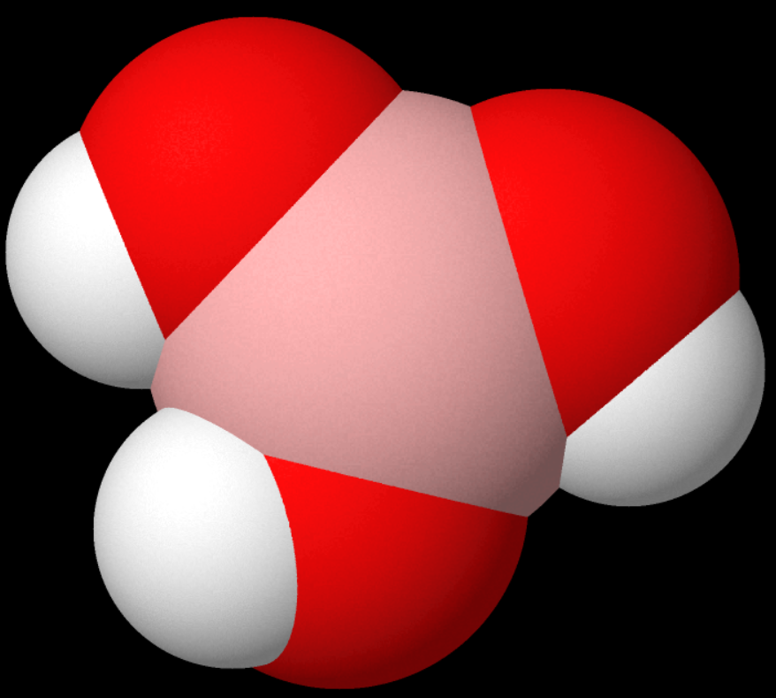 | waterstofboraat | boorzuur | H₂BO₃⁻ |  | diwaterstofboraation
 |  |  |  |  | HBO₃²⁻ |  | waterstofboraation
 |  |  |  |  | BO₃³⁻ |  | boraation
C | +IV | H₂CO₃  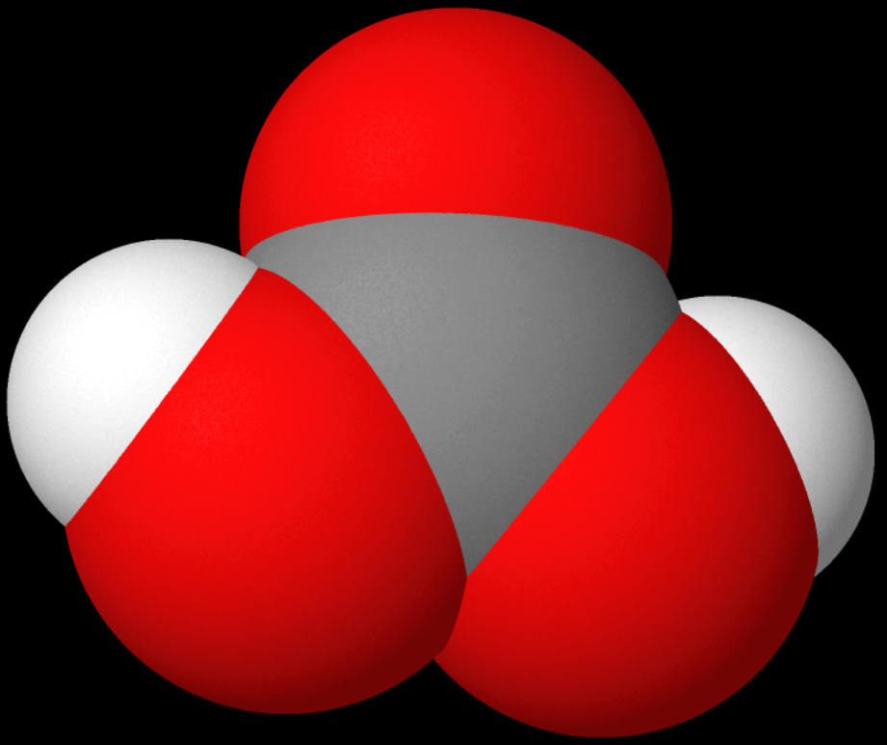 | waterstofcarbonaat | koolzuur | HCO₃⁻ |  | waterstofcarbonaation
 |  |  |  |  | CO₃²⁻ |  | carbonaation
N | +V | HNO₃  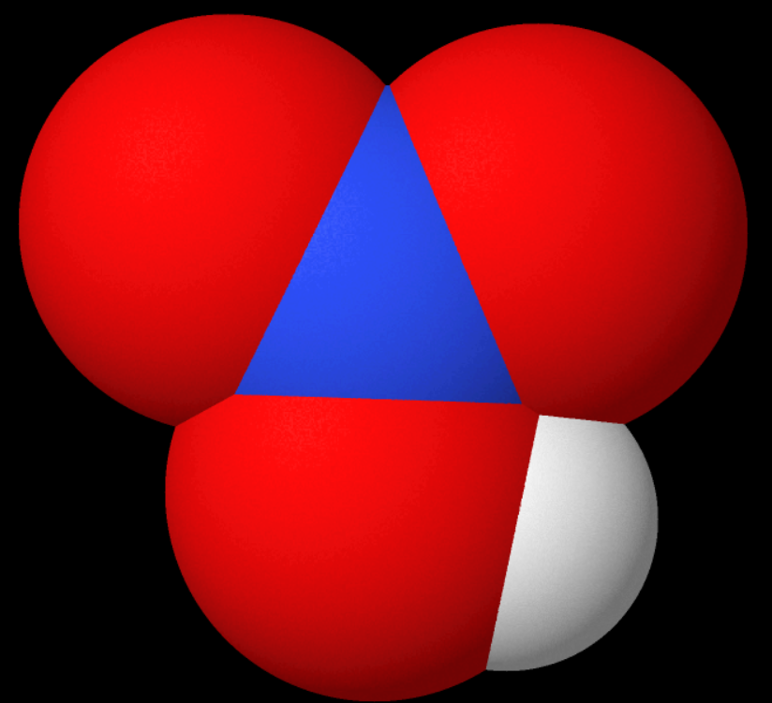 | waterstofnitraat | salpeterzuur | NO₃⁻ |  | nitraation
 | +III | HNO₂  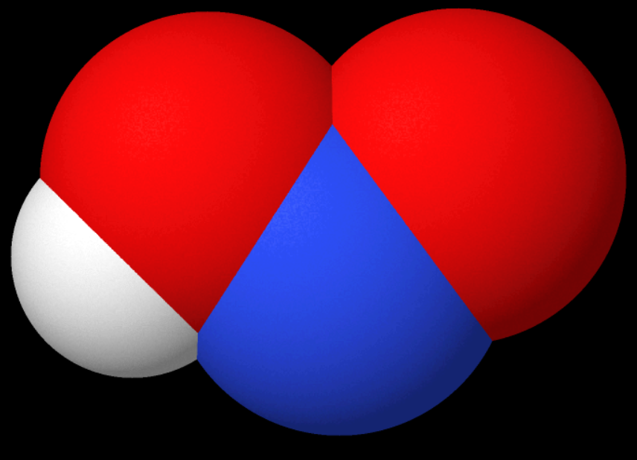 | waterstofnitriet | salpeterigzuur | NO₂⁻ |  | nitrietion
P | +V | H₃PO₄  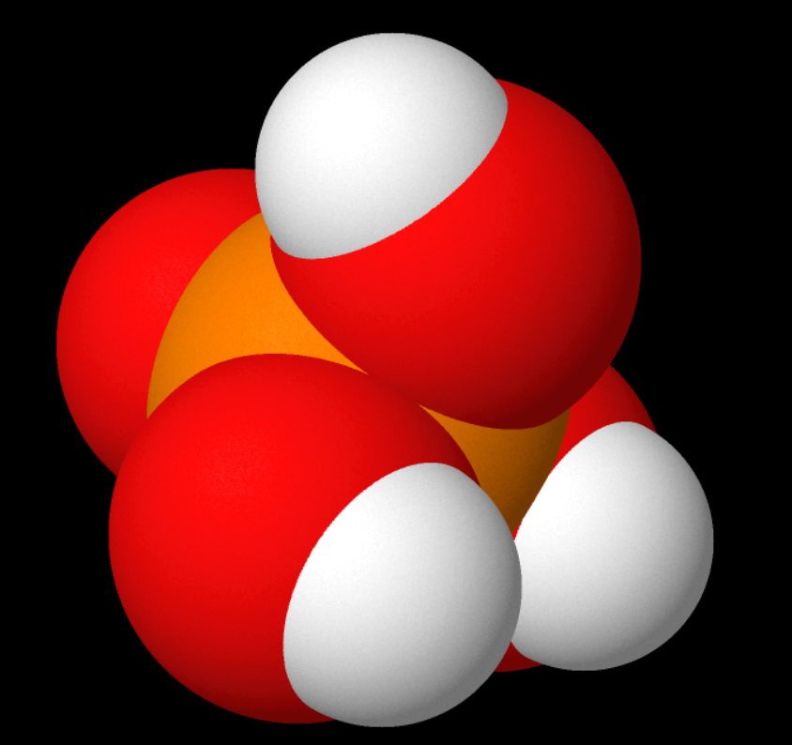 | waterstoffosfaat | fosforzuur | H₂PO₄⁻ |  | diwaterstoffosfaation
 |  |  |  |  | HPO₄²⁻ |  | waterstoffosfaation
 |  |  |  |  | PO₄³⁻ |  | fosfaation
 | +III | H₃PO₃  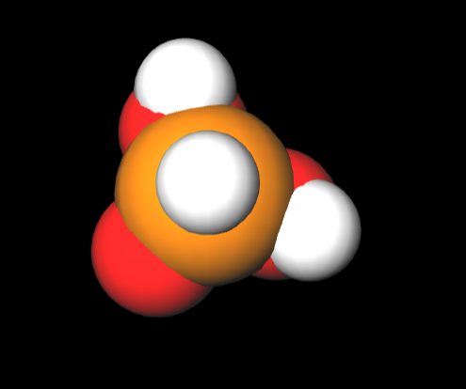 | waterstoffosfiet | fosforigzuur | H₂PO₃⁻ |  | diwaterstoffosfietion
 |  |  |  |  | HPO₃²⁻ |  | waterstoffosfietion
 |  |  |  |  | PO₃³⁻ |  | fosfietion
S | +VI | H₂SO₄  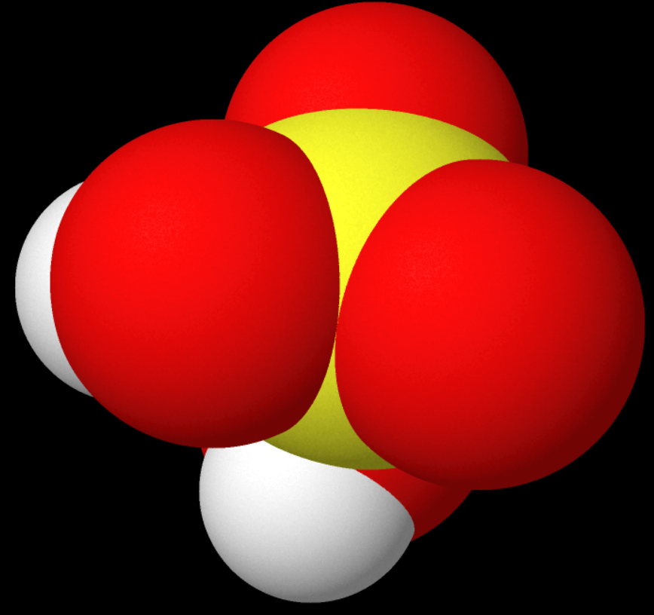 | waterstofsulfaat | zwavelzuur | HSO₄⁻ |  | waterstofsulfaation
 |  |  |  |  | SO₄²⁻ |  | sulfaation
 | +IV | H₂SO₃  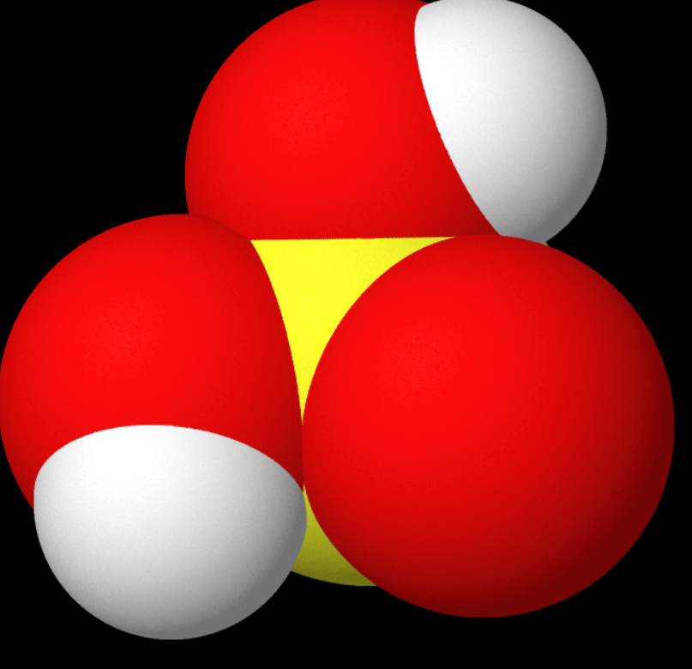 | waterstofsulfiet | zwaveligzuur | HSO₃⁻ |  | waterstofsulfietion
 |  |  |  |  | SO₃²⁻ |  | sulfietion
 | -II | H₂S  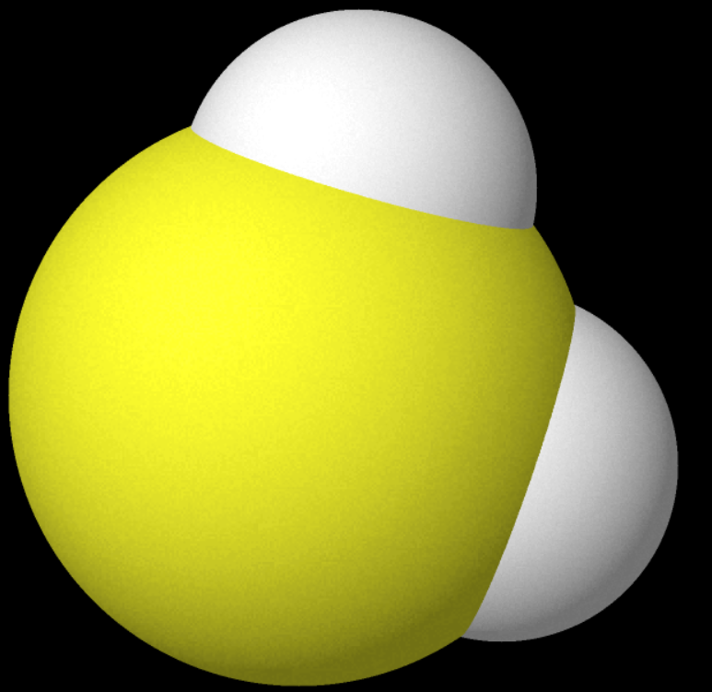 | waterstofsulfide |  | HS⁻ |  | waterstofsulfide-ion
 |  |  |  |  | S²⁻ |  | sulfide-ion
F | -I | HF  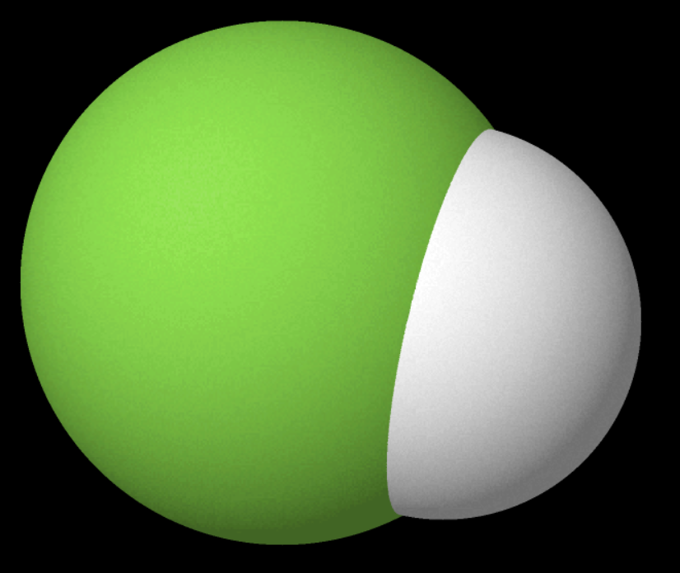 | waterstoffluoride |  | F⁻ |  | fluoride-ion
Cl | +VII | HClO₄  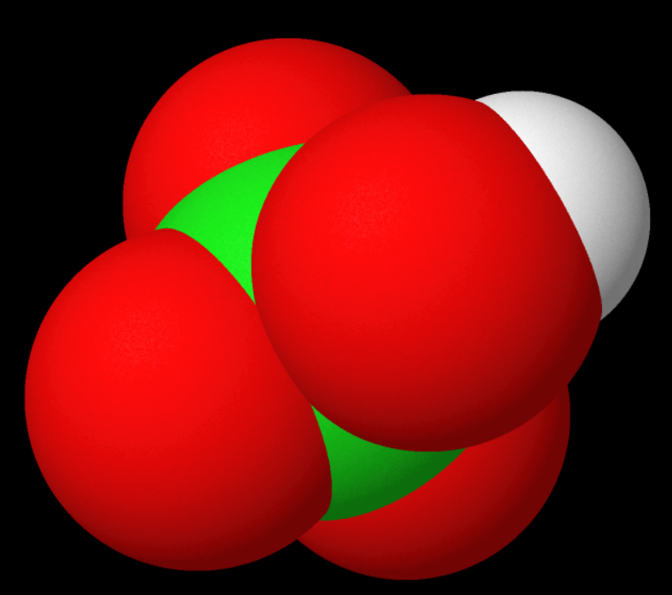 | waterstofperchloraat | perchloorzuur | ClO₄⁻ |  | perchloraation
 | +V | HClO₃  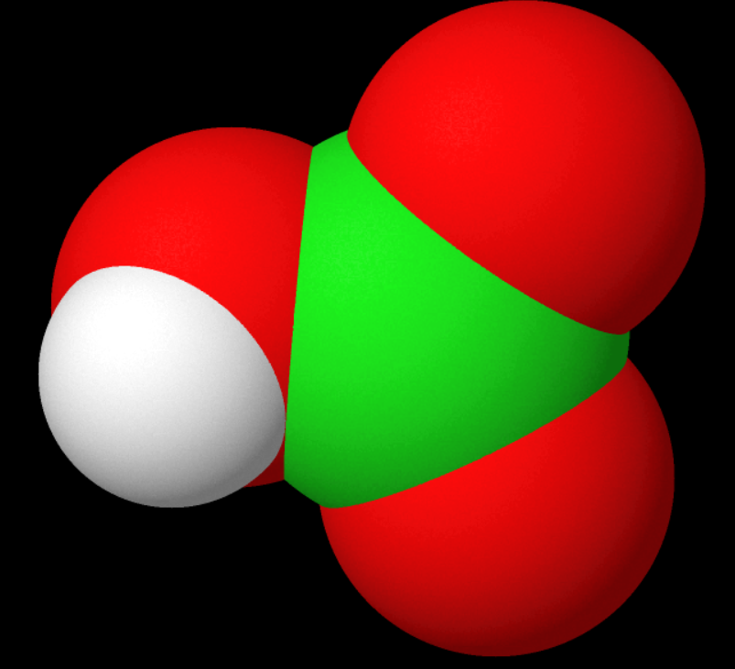 | waterstofchloraat | chloorzuur | ClO₃⁻ |  | chloraation
 | +III | HClO₂  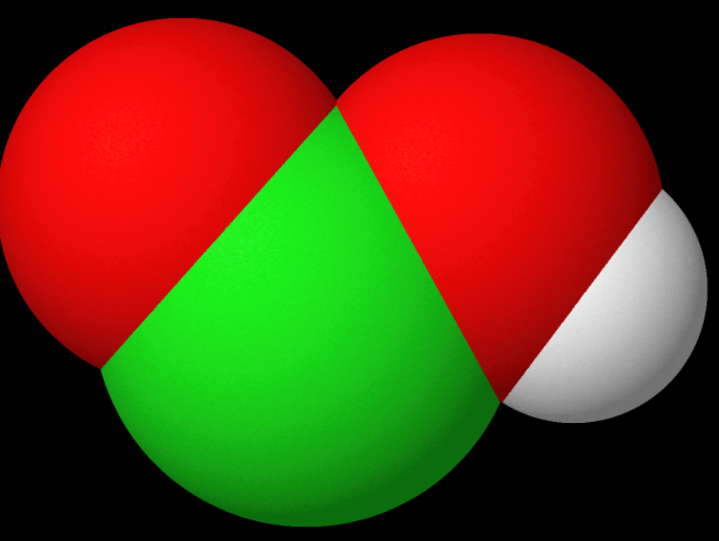 | waterstofchloriet | chlorigzuur | ClO₂⁻ |  | chlorietion
 | +I | HClO  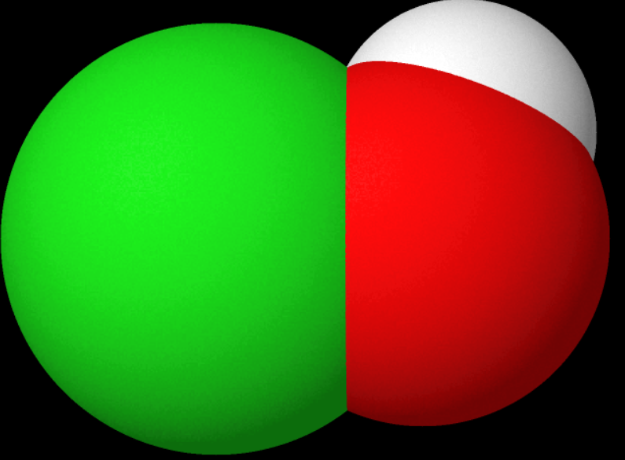 | waterstofhypochloriet | hypochlorigzuur | ClO⁻ |  | hypochlorietion
 | -I | HCl | waterstofchloride | zoutzuur | Cl⁻ |  | chloride-ion
Br | +VII | HBrO₄  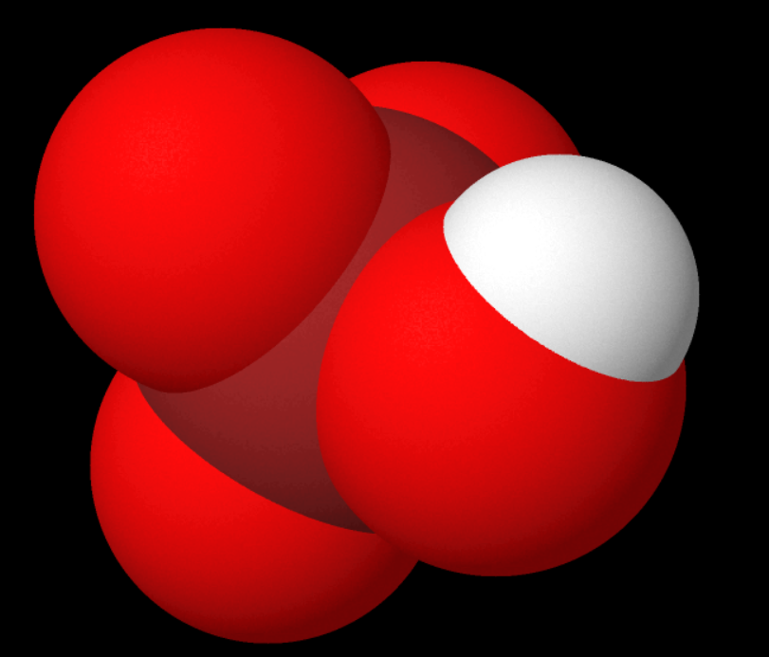 | waterstofperbromaat | perbroomzuur | BrO₄⁻ |  | perbromaation
 | +V | HBrO₃  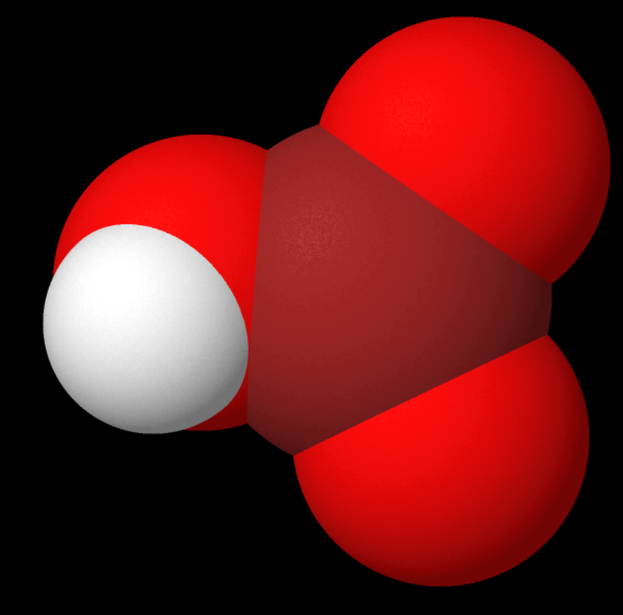 | waterstofbromaat | broomzuur | BrO₃⁻ |  | bromaation
 | +III | HBrO₂  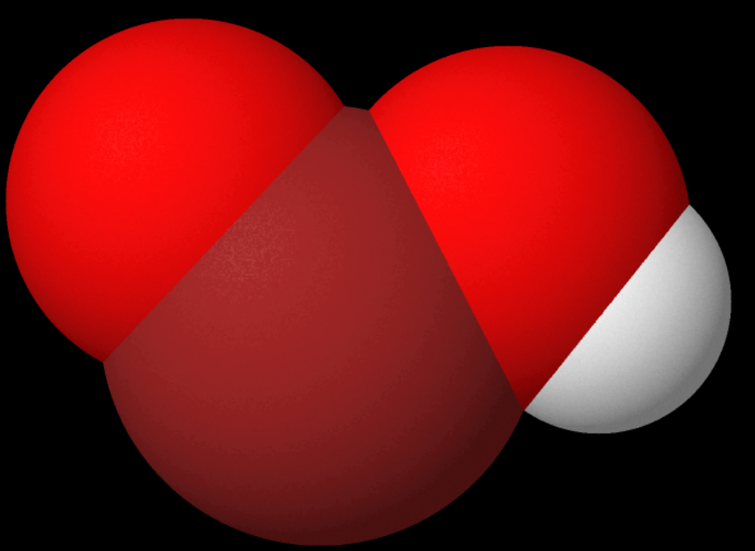 | waterstofbromiet | bromigzuur | BrO₂⁻ |  | bromietion
 | +I | HBrO  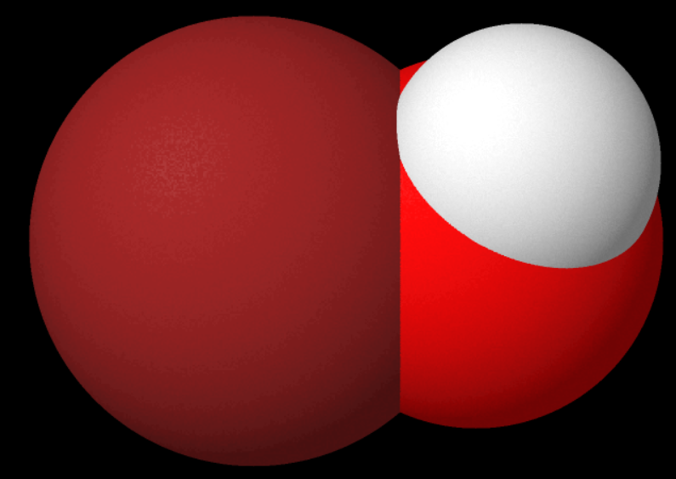 | waterstofhypobromiet | hypobromigzuur | BrO⁻ |  | hypobromietion
 | -I | HBr  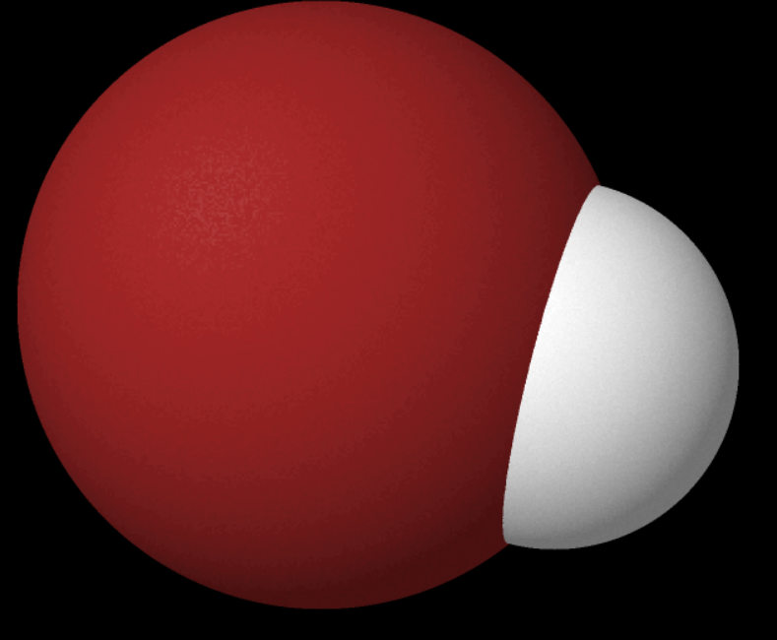 | waterstofbromide |  | Br⁻ |  | bromide-ion
I | +VII | HIO₄  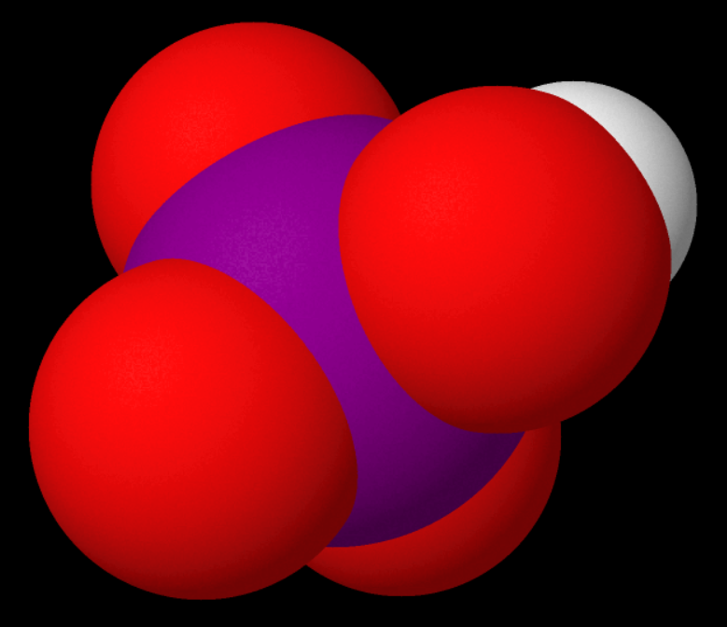 | waterstofperjodaat | perjoodzuur | IO₄⁻ |  | perjodaation
 | +V | HIO₃  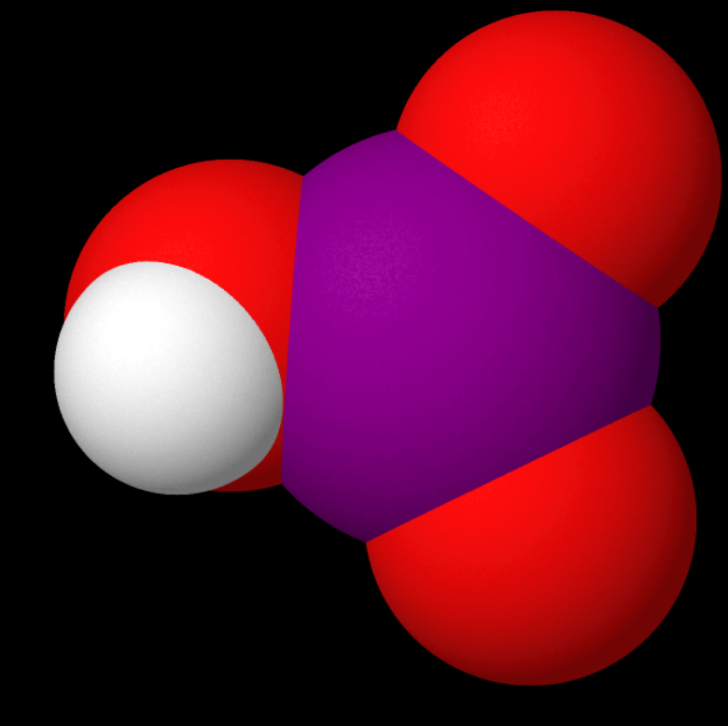 | waterstofjodaat | joodzuur | IO₃⁻ |  | jodaation
 | +III | HIO₂  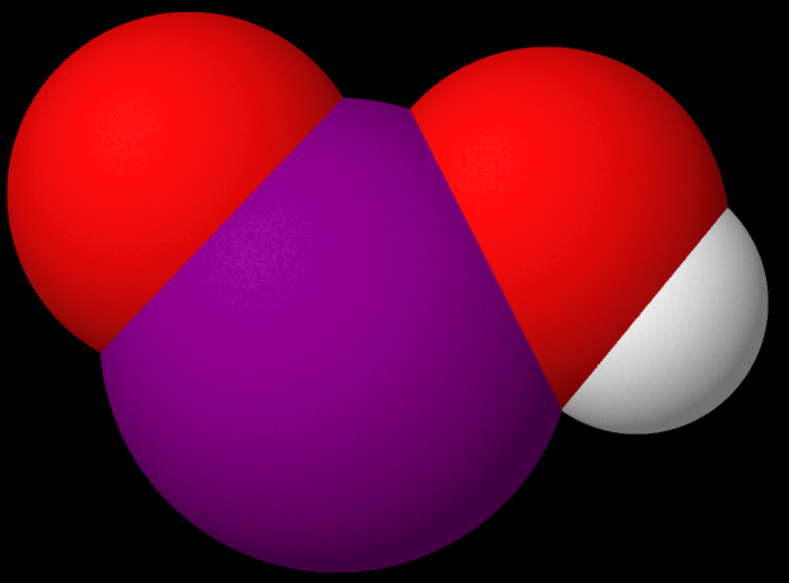 | waterstofjodiet | jodigzuur | IO₂⁻ |  | jodietion
 | +I | HIO  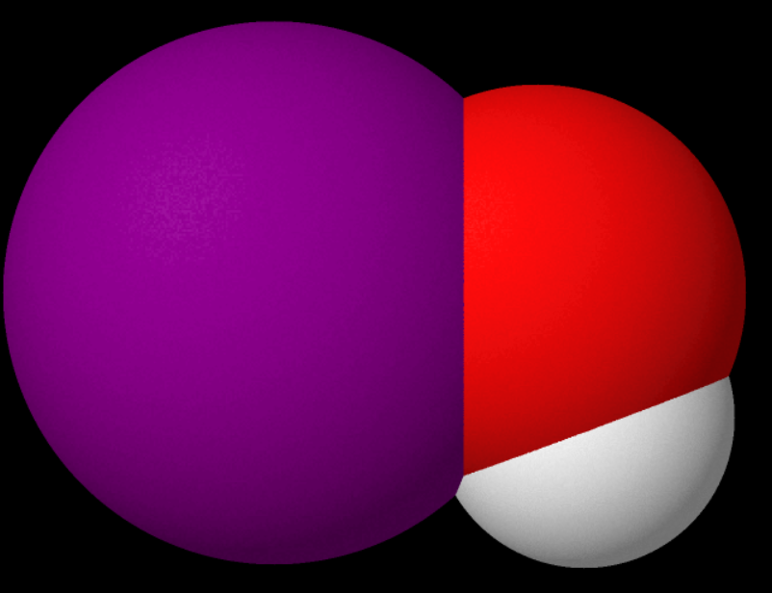 | waterstofhypojodiet | hypojodigzuur | IO⁻ |  | hypojodietion
 | -I | HI  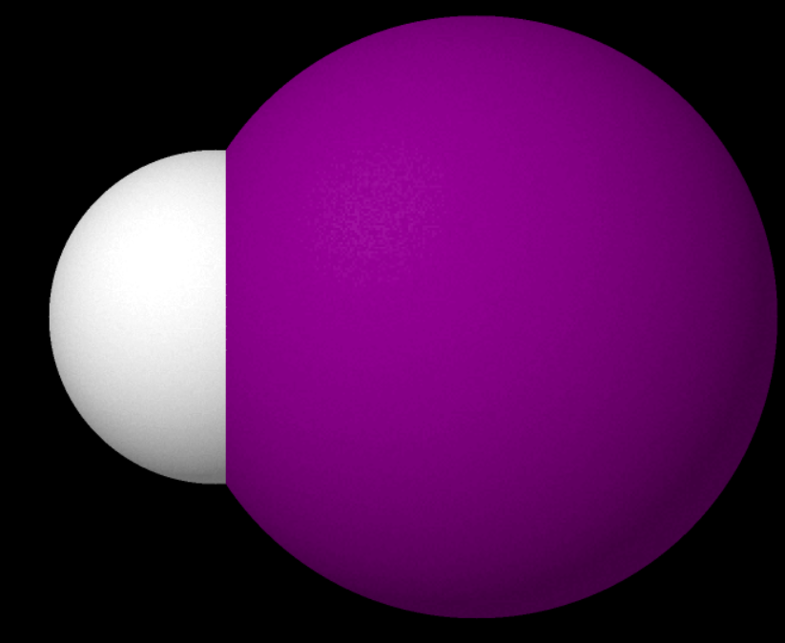 | waterstofjodide |  | I- |  | jodide-ion

